

科列BMS技术协议

甲方(需方)：
乙方(供方)：深圳市科列技术股份有限公司

签订时间 ： 2019 年 月 日
ECO：无
版本：A1
表单编号：KL-FM-RD-031
表单版本：A1
纯电动小车BMS技术协议
（技术承认书）
（Technology acceptance）
项目编码(Project code)： 00FSEC54301
客户名称（Company name）： 大学生FSEC车队
终端客户(The end customer) ： 2019FSEC赛车
规格说明(Standard Spec)： 108串388.8V20Ah三元锂
信息分类(Information classification)： 产品技术协议--新产品项目信息
保密等级(Classification)： 双方企业保密
责任机构(Responsibility institution)： 深圳市科列技术股份有限公司
责任人(Those responsible)： 双方技术人员
授权范围(Scope of authorization)： 双方相关技术人员
文件版本信息
版本号 | 修改人 | 修改日期 | 版本说明（更改原因） | 客户沟通人
项目编码-A0 | 刘硕 | 2017821 | 新拟定
项目编码-A1 | 徐楚东 | 20190704 | 增加共性说明
项目编码-A2
项目编码-A3

双方承认协议总责;
本技术协议经过双方相关技术人员确定承认，需双方技术人员依据终端客户要求制作，协议至少包含管理系统清单、系统基本参数及控制策略等，技术协议签订后如有更改需书面拟定文本作为本协议的补充协议。
- 管理系统清单
序 | 科列编码 |  | 客户编码 | 名称 | 型号 | 数量 |  | 备注
1 | 01011057 |  |  | 电池管理系统主监控绝缘控模块 | BMU05-I-G-12/24V-400/900V | 1 |  | 6V～32V 电源供电，3 路 CAN，7 路干接点，8 路开关量输入
2 | 01011069 |  |  | 电池管理系统从控模块 | BSU05-48S20T-12/24V-100K | 2 |  | 模块可采集54串电池,20路温度，最大50mA被动均衡
*以下为BMS系统配件清单，配件编码为：
3 | 03040012 |  |  | 分流器 | FL2-300A-75mV-D=85mm-0.5级 | 1 |  | 电流传感器
4 | 20031018 |  |  | GPRS天线附件 | 套 | 1 |  | 天线和卡槽
5 | 99999987 |  |  | GPRS流量SIM卡 | 中国移动 | 1 |  | 含10个月每月30M免费流量费
6 | 99999928 |  |  | 防水锁头 | M16 | 1 |  | 固定GPRS天线
7 | 32010002 |  |  | 螺钉附件 | M3*8 | 12 |  | 固定主从控模块
8线束 | 20031173 |  |  | BMU05主控线 |  | 1 |  | BMU05主控线
8线束 | 2003731M |  |  | ZZ0WLC 31910专用主板J3高压采样线束 |  | 1 |  | 高压绝缘检测线
8线束 | 20031139 |  |  | 单根电缆-BSU03-26S-模块间-电源+CAN线-500mm-JAE |  | 2 |  | 主从控通讯线
9 |  | 20012002 |  | 插头-MX34系列-MX34024SF1-插头胶壳-24PIN-双排-2.2mm-3A-车规-RoHS |  | 4 | 从控J2/J4胶壳
10 |  | 20012003 |  | $B$插头-MX34系列-MX34028SF1-插头胶壳-28PIN-双排-2.2mm-3A-车规-RoHS |  | 2 | 从控J3胶壳
11 |  | 20012004 |  | $B$插头-MX34系列-MX34032SF1-插头胶壳-32PIN-双排-2.2mm-3A-车规-RoHS |  | 2 | 从控J5插件
12 |  | 20031191 |  | 单个温度传感器100K-B25/50=4150K-1500mm-水滴型-JAE |  | 40 | 温度采集，选一即可
13 |  | 20031183 |  | 单根电缆-BSU05B3新48串24PIN温度采集线-2000mm-OT6 |  | 4
14 |  | 20031185 |  | 单个温度传感器100K-B25/50=4150K-1500mm-OT4-JAE |  | 40
15 |  | 20013001 |  | 母端子M34S75C4F1-汽车插头配套端子-MX34系列 |  | 120 | JAE插针
客供料、特采料 |  |  |  | 无

- 系统基本参数（基于对电池系统的需要，双方就以下所列的电池系统基本参数信息进行确认）
项目 |  | 参数
电  池  参  数 | 电池组容量 | 20Ah
电  池  参  数 | 串并联形式 | 先20Ah1P并联后串联（84串共1箱）
电  池  参  数 | 电池额定电压 | 三元锂388.8V（单体3.6 V）
电  池  参  数 | 电池箱数 | 1个箱（共108串，2个从控模块，从正极看M1从控采集54串电池，M2从控采集54串电池）
电  池  参  数 | BMS防护等级 | 模块防尘、防潮、IP32，防水通过电池箱保证。（使用科列专用连接器可达IP68）
电  池  参  数 | 电池信息资料图 | 详细见客户提供附件资料，电池箱体平面三视图和箱内外连接尺寸图表
电  池  参  数 | 特别说明 | 单个从控模块采集的电池里面，绝对不能有熔断器和开关及继电器等可以断开的配件。尽量也不含动力线跳线，如果有跳线，需要指出串数，主控程序要处理增加客供动力线阻值，或把该动力线当成一串电池采集。
BMU技术参  数 | BMS供电电源 | DC12（9 V-16 V）
BMU技术参  数 | BMS环境范围 | 工作温度：-25℃~65℃。储存温度：-40℃~85℃。工作湿度：0~90%。
BMU技术参  数 | 温度采样点数 | 20个/每个从控模块
BMU技术参  数 | 温度传感器布局 | 按从控模块分配分布在电池箱体内
BMU技术参  数 | 总电压检测精度 | 检测范围 0～920V,误差≤±0.5%FS，误差典型值<±1V，采样周期≤100ms
BMU技术参  数 | 单体电压检测精度 | 检测范围 0～4.5V,误差≤±0.5%FS，误差典型值<±10mV，采样周期≤100ms
BMU技术参  数 | 温度检测精度 | 检测范围 -40～75℃,误差≤±1℃，采样周期≤300ms  检测范围75～120℃,误差≤±2℃，采样周期≤300ms
BMU技术参  数 | 电流检测范围 | -300A ～ +300A
BMU技术参  数 | 电流分流器精度 | 检测范围-75～75mV,误差≤±1.5%FS
BMU技术参  数 | SOC估算精度 | ≤3%(纯电动工况)；≤6%（SOC：0-30%和80%-100%）、≤8%（SOC：30%-80%）；  符合QC/T 897-2011电动汽车用电池管理系统技术条件4.2.4要求。
BMU技术参  数 | 绝缘测量精度 | 漏电流范围1～20mA，检测误差<±1.5mA；  漏电流范围>20mA，检测误差<±10%；
BMU技术参  数 | 均衡电流 | 被动均衡最大50mA电流
BMU技术参  数 | BMS功耗 | 主控：3W/190mA(max)，待机休眠＜5mA ；从控48S：3W/180mA/12V，待机休眠0mA；调试终端：2.5W/休眠0mA
BMU技术参  数 | BMS电源需求 | =主控功耗+高压继电器功耗+采集模块功耗+均衡能量预估
BMU技术参  数 | BMS 电源反接 | 有反接保护，电源激活
BMU技术参  数 | 通信接口 | 1路内部CAN，CAN1支持与内部通讯和诊断，按照CAN 2.0B标准，符合SAE J1939。  2路独立外CAN，CAN2支持与整车和车载充电机（整车和车载慢充CAN默认共同端口CAN2）；  CAN3支持与非车载充电机独立的CAN 通信。
BMU技术参  数 | 直流充电接口 | 符合GB/T20234.3-2015 的直流充电接口  符合GB/T27930-2015 的通信协议
BMU技术参  数 | 交流充电接口 | 符合GB/T20234.2-2015中的交流充电接口
BMU技术参  数 | CAN匹配电阻 | 整车CAN接120欧终端电阻，充电CAN接120欧终端电阻（管理系统自己箱体内部做120Ω电阻的连接处理，对外无接线定义）
BMU技术参  数 | 客户图标显示 | 产品上的商标LOGO及厂家LOGO采用科列公司标准显示。

- BMS控制参数
1.采集模块设置(从控配置)：
BSU数量 |  |  |  | 2
BSU序号 | 单体串数  （包含跳线） | 跳线数量 | 跳线配置  （如有） | 温度路数 | 其他（温度跳线、铜排电阻等）
1 | 54 |  |  | 20
2 | 54 |  |  | 20
2、电流传感器参数【这里要详细描述霍尔+各种组件】
 | 电流传感器类型 | 分流器
 | 电流传感器型号 | 300A/75mV
 | 电流传感器安装方向 | 放电方向
3、电池系统高压拓扑
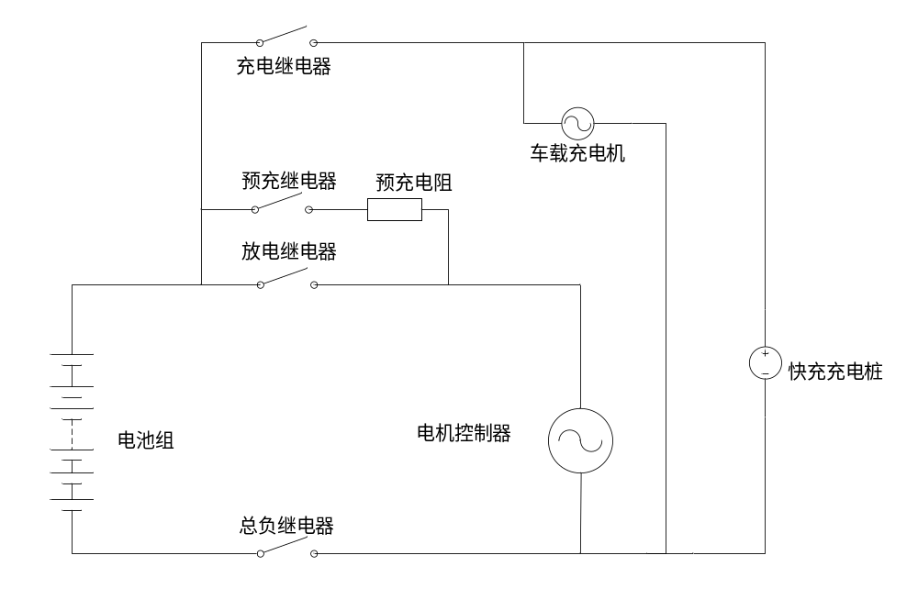
4、BMU05需要控制以下继电器：
继电器 | BMU05控制通道 | 备注
预充继电器 | K1 | 负控
主正继电器 | K2 | 负控
充电继电器 | K3 | 负控
主负继电器 | K6 | 负控
一级故障指示灯 | K5 | 负控
绝缘故障指示灯 | K7 | 负控
风扇控制 | 从控FANOUT | 负控
箱内主回路继电器 | 从控HOTOUT | 负控
DI1检测故障复位信号，当检测到有效信号(高电平)时1#开关量显示为FFFF，此时才可恢复切断告警，允许上高压；
DI8检测上电使能信号，当检测到有效信号(ACC)时8#开关量显示为FFFF，无需VCU上电指令，BMS可自行直接进入上电流程；

- BMS上下电流程:
BMS的基本状态转换图
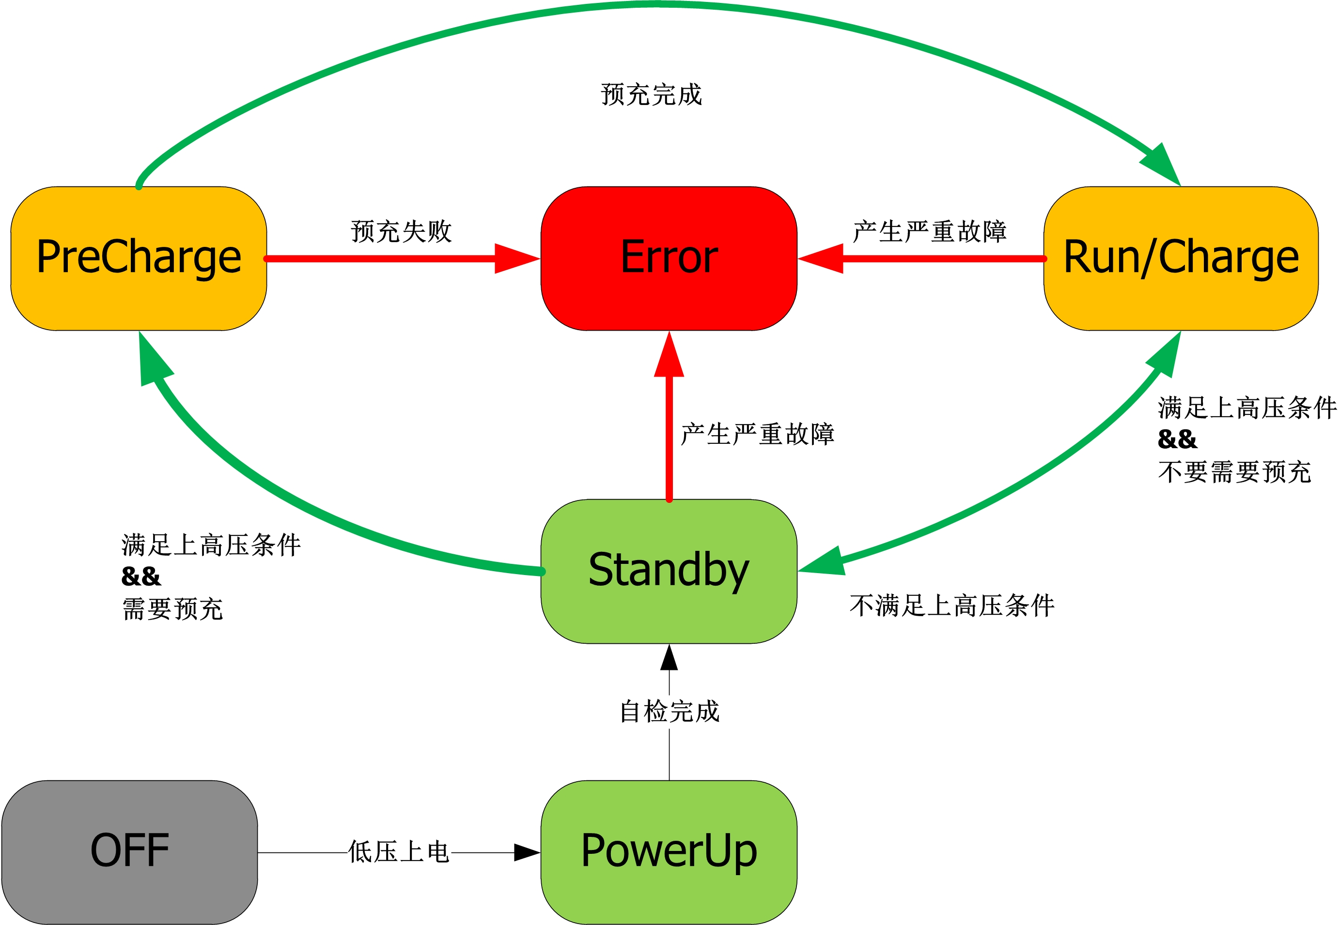

状态名称 | BMS工作状态 | 备注
OFF | BMS不工作。无高压输出。 | 关机
PowerUp | 自检不通过，无高压输出。 | 上电自检
Standby | 自检通过，等待整车命令，无高压输出。 | 等待
PreCharge | 预充过程中。有高压输出。 | 预充
Run/Charge | BMS正常运行中或者充电中。有高压输出。 | 运行/充电
Error | BMS检测到严重故障。无高压输出。 | 错误

- BMS继电器基本控制策略：
（1）当出现欠压一级告警（单体、总压、SOC）：有放电电流或电压继续下降，BMS会自行切断放电回路。无放电电流BMS会延时30秒切断放电回路。
（2）当出现过压一级告警（单体、总压、SOC）：有充电电流或电压继续升高，BMS会自行切断充电回路。无充电电流BMS会延时30秒切断充电回路。
（3）当出现系统一级告警（温度、电流、绝缘告警）：BMS会马上自行切断充放电回路。
（4）充放电互锁:电池充放电继电器为异口时，继电器互锁，充电时会断开放电继电器。
（5）继电器切断告警恢复：默认不恢复，重新上电恢复。

该项目的特殊控制需求如下：
无。

继电器控制参数：
序号 |  | 充放电异口
1 | 充放电互锁 | 互锁
2 | 告警消失继电器是否恢复 | 不恢复，重新上电才能恢复

- BMS保护参数：
电池组告警和保护参数
为确保电池运行安全，并最大发挥电池的使用效果，科列BMS最多可以支持四级告警。客户可以根据实际需要选用二级、三级或者四级告警。默认配置下只使用一级和二级告警。
四级告警为最轻微告警，三级次之，二级为一般告警。达到告警阈值并且持续一段时间后，BMS会上报相应的告警。一级告警为最严重告警，上报告警并且持续一段时间后，BMS会切断相应继电器。切断后BMS必须断电重启后，才能重新上高压。当整车收到BMS上报的轻微或者一般告警时，应该及时降功率运行，收到BMS上报的最严重告警时，应该立即停车。
科列BMS可以按照客户的整车通讯协议要求上报告警信息，也可以根据不同的告警级别上报最大可使用功率。限功率要求请参见其他章节，此处只定义告警参数。科列调试终端（BDU）可查看所有告警信息。

注：参数调整和调试方法，参考《2019FSEC科列BMS程序调试指导书》。
序号 | 故障名称 | 一级故障 | 二级故障 | 三级故障 | 四级故障 | 达到各故障后_秒
序号 | 故障名称 | 切断阈值 | 告警阈值 | 告警阈值 | 告警阈值 | 切断时间 | 持续时间
1 | 单体电压过高/mV | 4200 | 4150 | 4100 | / | 5 | 5
2 | 单体电压过低/mV | 2900 | 3000 | 3100 | / | 5 | 5
3 | 电池温度过高/℃ | 60 | 55 | 50 | / | 5 | 5
4 | 电池温度过低/℃ | 0 | 5 | 10 | / | 5 | 5
5 | 单体压差过大/mV | 700 | 500 | 400 | / | 5 | 20
6 | 电池温差过大/℃ | / | 20 | 15 | / | / | 20
7 | 总电压过高（V） | 453 | 448 | 442 | / | 5 | 5
8 | 总电压过低（V） | 313 | 324 | 334 | / | 5 | 5
9 | SOC过高(%)  （纯电动车无此告警） | / | / | / | / | / | /
10 | SOC过低(%) | / | 10 | 20 | / | / | 5
11 | 稳态充电过流(A) | 100 | 80 | 60 | / | 5 | 20
12 | 稳态放电过流(A) | -250 | -230 | -200 | / | 5 | 20
13 | 漏电超限(mA) | 10 | 2 | / | / | 5 | 5
（2）均衡参数：
序号 | 项目 | 参数
1 | 均衡方式 | 充电时被动均衡
2 | 均衡压差 | 50mV
3 | 均衡电流 | 50mA

（3）热管理参数：
序号 | 项目 | 参数 | 备注
1 | 风扇启动温度 | 34 ℃ | 从控风扇干接点控制
2 | 风扇停止温度 | 32 ℃ | 从控风扇干接点控制

（4）充电参数：
BMS支持车载和非车载充电，充电过程由BMS控制。
充电完成条件：
序号 | 项目 | 参数
1 | 充电机CAN使用BMS输出通道 | CAN2整车（车载慢充）铁城  CAN3充电（非车载快充）GB-2015
2 | 设定充电请求电压(V) | 448
3 | 慢充请求最大电流（A） | 10
4 | 快充请求最大电流（A） | 50
5 | 充电完成电流(A) | 3
6 | 单体充电完成电压(mV)—置SOC为100% | 单体过压二级告警点
7 | 允许充电的最低单体电压(mV) | 2500mV
8 | 充电步长（S） | 5
9 | 降流比例（%） | 60%
充电过程中，单体最高电压达“单体充电完成电压”时开始降电流。降流方式为：以当前电池总成实际充电电流为基础，每次降降流比例电流，等待充电步长给充电机调整充电电流。此期间不下调充电电流。最大单体电压达单体充电完成电压，且充电请求电流≤充电完成电流时，充电完成，修正SOC至100%，同时断开充电继电器（如果有的话）。
欠压充电：
如果检测到充电连接有效（CC、CP和CC2），同时最低单体电压大于最低单体充电电压时，不管是否有欠压告警，都可以继续让电池充电，不会切断继电器。如果60S后没有充电电流，则会停止充电。
- BMS 使用过程规范
1.BMS在安装过程不能出现受挤压变形的现象。
2.BMS低压线束要与高压线束进行隔离安装，防止通信线束受到干扰。
3.BMS做绝缘测试的环境为：在正常大气压下，环境温度25℃±5℃，相对湿度小于90%（无冷凝）
4.在使用分流器采集电流的情况下，分流器一定要按照如下的安装方式：
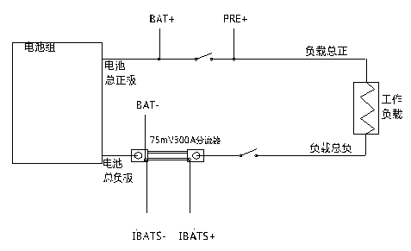
5.采集模块的电压采集线额定电压为300V,设计耐压为1500Vac,如果系统耐压要求超过1500Vac时不允许将电压采集线直接捆扎在PACK的金属外壳上，以免在耐压试验时线束击穿损坏。
6.对BMS打绝缘时间不能超过1分钟，由于BMS内部有绝缘检测电路，在进行大于1500V的耐压测试时，需要断开绝缘检测电路中PE线与大地的连接，否则会损坏BMS。
7.BMS首次使用在车辆上时，必须要进行一次满充满放电的状态，以保证SOC的计算。
8. 在做SOC计算时，需要甲方提供《电池基本特性表》如技术协议上提供的表格，此表用来保证计算SOC的准确性，如不提供，SOC计算会存在一定误差。

- 补充说明 其它约定：
1） 在甲方公司调试阶段，乙方负责指导甲方安装调试。
2） 在使用期间，乙方负责对电池管理系统进行技术支持，以确保不因电池管理系统方面的问题而影响电源系统的正常运行。
- 任何一方均不得将本技术协议的内容向第三方泄露，否则守约方有权追究违约方的违约责任。
- 未尽事宜双方协商处理。
- 本协议是双方签订的采购合同的技术要求组成部分，双方签字盖章电子档，具有同等法律效力。本协议一式两份，甲方一份，乙方一份，自双方签字盖章后生效。

甲方(盖章)：___________________________ 乙方(盖章)：深圳市科列技术股份有限公司

甲方技术代表签字： 乙方技术代表签字：

日期： 年 月 日 日期： 年 月 日
附件1电池管理系统所需组成部分安装结构
- BMS从机BSU05-48S尺寸（安装时底板面向远离电池包的一侧机箱）：
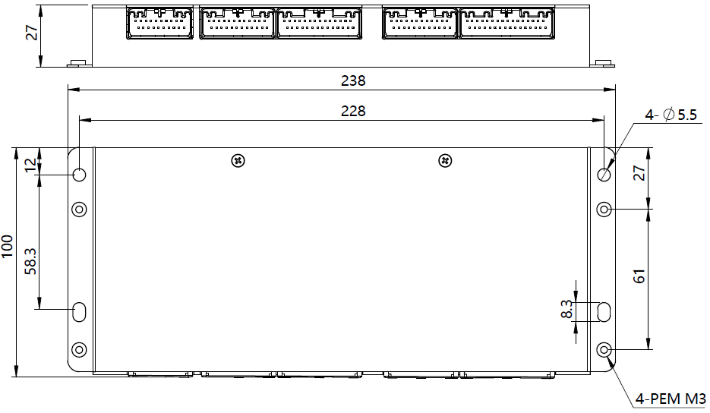
- BMS主机BMU05尺寸：
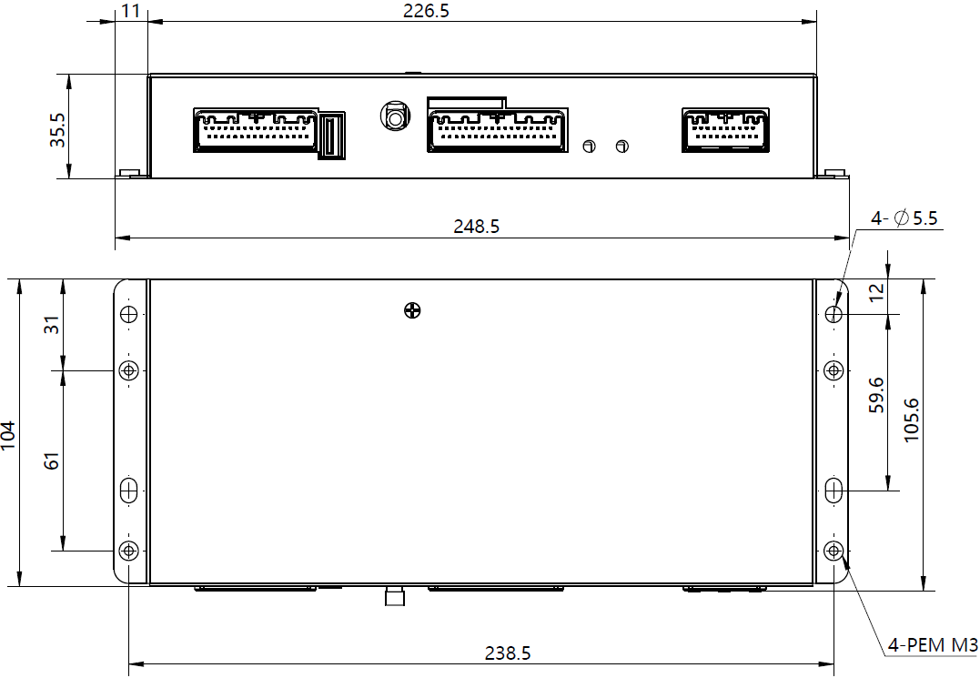
附件2 ：(仅支持以下协议)
1. 电池管理系统单元与整车控制系统单元通讯协议：《科列技术BMS系统信息服务通信协议V2.2》
2.电池管理系统与车载充电机通讯协议： 杭州铁城充电机协议
3.电池管理系统与非车载充电机通讯协议：《GB-T27930-2015-电动汽车非车载传导式充电机与电池管理系统之间的通信协议.pdf》
附件3 ：科列 BMS电气系统连接原理图（详见PDF档）

